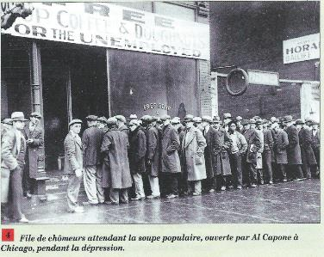
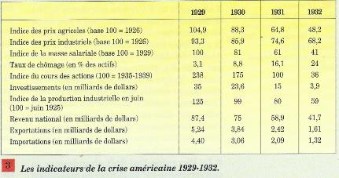
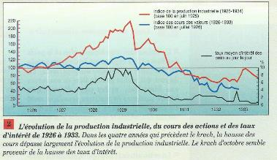
Fiche 2 : Le krach du 24 octobre 1929. Avec des documents, vous décrirez le krach boursier d’octobre 1929 et ses conséquences immédiates aux Etats-Unis.

